Ярославская область
Гаврилов-Ямский район с. Шопша
тел. 8-485-34-32-7-31
e-mail: sop-school@rambler.ru

Муниципальное общеобразовательное бюджетное учреждение
«Шопшинская средняя школа»

Тема: «Внеурочная деятельность, как систематизирующая составляющая воспитательно – образовательного процесса в условиях ФГОС»
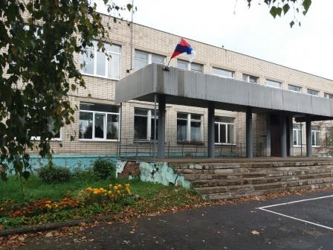

25 сентября 2019 г

План семинара
9.00-9.10
- Встреча гостей

9.15-9.45
«Организация внеурочной деятельности в школе»
вступительное слово: директор школы Абрамова М.А.
зам директора Лемина Е.В.

10.00-10.30
Внеурочные занятия:
- «Не просто чаепитие» - класс благородных девиц
учителя: Глызина А.В. учитель истории
Прокофьева Е.А. учитель нач. классов
- «Техника рисования пейзажа» ( англ язык 3 класс)
учитель: Протокалистова В.В. учитель англ языка

10.40-11.10
Внеурочные занятия:
- «Вкусно и полезно» ( химия 10-11 кл)
учитель: Абрамова М.А. учитель биологии, химии
- «Занимательная информатика. Публикация»
(информатика 7 кл)
учитель: Сальникова С.В. учитель информатики

11.20-11.50
- Интерактив в школьном музее
Волкова Н.С. педагог доп образования
11.50-12.00
- Подведение итогов
12.00-12.30 Обед
12.40 Отъезд гостей

